Apresentação sobre a CCRE:
Coordenadoria de Conservação e Restauração de Ecossistemas – CCRE

A Coordenadoria de Conservação e Restauração de Ecossistemas (CCRE) é subordinada à Superintendência de Mudanças Climáticas e Biodiversidade (SUBIO) e tem como missão gerenciar, implementar e propor políticas públicas, realizar estudos, análises dos dados e desenvolver ferramenta de gestão dos ecossistemas de forma a contribuir com a proteção, a conservação e ao uso sustentável da biodiversidade, para manutenção, integridade dos serviços ambientais e promoção da recuperação dos ecossistemas.
Competências – Art. 69 do Decreto nº 1.137/2021 (Regimento Interno)
I - propor e implementar políticas, promover estudos, parcerias e ações com a finalidade de conservação, restauração e uso sustentável dos ecossistemas como estratégia para conservação dos recursos naturais, espécies vegetais ameaçadas de extinção e da Sociobiodiversidade;
II - apoiar e secretariar o Comitê Estadual da Reserva da Biosfera do Pantanal de Mato Grosso;
III - mapear as paisagens das áreas de uso restrito, pantanais e planícies alagáveis do Estado de Mato Grosso;
IV - analisar, realizar vistorias e autorizar limpeza de pastagens na área da Planície alagável do Pantanal Mato-grossense e Planície Pantaneiras do Araguaia e Guaporé;
V - analisar, vistoriar, emitir pareceres técnicos e autorização de coleta e transporte para plano de manejo de produtos florestais não madeireiros que não impliquem na supressão de indivíduos;
VI - autorizar a coleta, resgate e transporte de material botânico de espécies nativas para licenciamento de empreendimento;
VII - elaborar diagnóstico de áreas degradadas das unidades de conservação e áreas públicas estaduais, propondo áreas prioritárias para recuperação e ou restauração e monitoramento, quando solicitado;
VIII - contribuir com a atualização do Mapa de vegetação do Estado de Mato Grosso;
IX - manifestar-se tecnicamente quanto às demandas relativas à conservação e restauração de ecossistemas;
X - promover a divulgação e publicação de conhecimento sobre manejo da biodiversidade e ecossistemas.

Telefone: 65 3613-7327 / 3613-7351
E-mail: ecossistemas@sema.mt.gov.br

Pasta 1: Sociobiodiversidade
- Câmara Setorial da Sociobiodiversidade – CSSociobio

A sociobiodiversidade pode ser definida pela relação entre a diversidade biológica e o uso e manejo destes recursos biológicos com base na reprodução de saberes das populações tradicionais e agricultores familiares.
A conservação e uso sustentável dos ecossistemas naturais, em Mato Grosso, são necessários para a manutenção da biodiversidade local, dos ambientes naturais e permanência no campo das comunidades tradicionais e agricultores familiares.
A criação de uma Câmara Setorial para tratar das questões da sociobiodiversidade é o primeiro passo na definição de uma agenda para o setor extrativista no Estado. A CSSociobio está subordinada ao Conselho Estadual de Desenvolvimento Rural Sustentável de Mato Grosso (CEDRS/MT).
A criação da Câmara Setorial representa uma iniciativa estratégica para o fortalecimento do setor extrativista em Mato Grosso considerando que será possível a) conhecer os gargalos das cadeias produtivas, b) identificar as oportunidades e recursos que são possíveis de aproveitar, c) promover o diálogo e as parcerias entre os diferentes elos das cadeias, d) superar preconceitos e) criar um ambiente positivo para a troca de experiências (MENDONÇA 2011).

- Legislação

Manejo florestal não madeireiro:
- Lei n° 12.651, de 25 de maio de 2012.
http://www.planalto.gov.br/ccivil_03/_Ato2011-2014/2012/Lei/L12651.htm
Política Nacional da Sociobiodiversidade:
- Decreto n° 4.339, de 22 agosto de 2012
http://www.planalto.gov.br/ccivil_03/decreto/2002/d4339.htm
Política Estadual de REDD+ - Mato Grosso:
- Lei n° 9.878, de 07 de janeiro 2013: Projeto REED⁺
https://www.al.mt.gov.br/legislacao/5834/visualizar
Gestão Florestal em Mato Grosso:
- Decreto nº 1.313, de 11 de março de 2022.
http://app1.sefaz.mt.gov.br/Sistema/legislacao/legislacaotribut.nsf/07fa81bed2760c6b84256710004d3940/7158f0b42702d45c04258805004f23dc?OpenDocument
- Lei Complementar n° 233, de 21 de dezembro de 2005.
http://app1.sefaz.mt.gov.br/sistema/legislacao/LeiComplEstadual.nsf/250a3b130089c1cc042572ed0051d0a1/4f42663cdf699582042570f2004f4aa2?OpenDocument

- Site “Sociobiodiversidade em MT”

O site tem o objetivo de falar sobre os povos e comunidades tradicionais e agricultores familiares que coletam, beneficiam e vendem produtos do extrativismo e do agroextrativismo originados das espécies de plantas encontradas em Mato Grosso. No site será possível encontrará informações sobre as pessoas que praticam essas atividades, às espécies de plantas nativas exploradas e os produtos gerados e passíveis de comercialização.
Constitui uma iniciativa que busca construir um mercado local da sociobiodiversidade, incentivando o comércio justo e solidário, e o consumo sustentável, a partir da relação de respeito e cuidado com a natureza pelos pequenos. O sucesso desse mercado certamente contribuirá na conservação e no controle do desmatamento da vegetação nativa dos biomas Amazônia, Cerrado e Pantanal em Mato Grosso.
O site permitirá o cadastro das comunidades, por meio das associações e/ou cooperativas, apresentando sua história, produtos e contatos para o público interessado na compra. Assim, atuará como um elo de ligação entre produtores e consumidores da sociobiodiversidade, que terão à sua disposição uma relação de produtos para venda e meios de contatos para a compra. Também constitui um espaço de divulgação de informações e oportunidades para aqueles que trabalham com a sociobiodiversidade.
O site foi construído com recursos do Projeto MT Sustentável e, no momento, está em aperfeiçoamento com apoio do Programa REM-MT. A previsão é disponibilizar o acesso ao site até o final de 2022.

Pasta 2: Mapa de Vegetação Primária do Estado de Mato Grosso
O Mapa de Vegetação Primária do Estado de Mato Grosso está sendo elaborado por equipe multidisciplinar criada por meio de cooperação técnica entre instituições federal e estaduais (IBGE, SEPLAN e SEMA-MT). O objetivo deste novo mapa é aprimorar o mapeamento realizado pelo projeto RADAMBRASIL na década de 1970, de forma a restaurar, com maior precisão, os limites pretéritos das tipologias. Para realizar tal tarefa, técnicos da SEPLAN e SEMA receberam treinamento da equipe do IBGE para identificar em campo as diferentes tipologias de cerrados e florestas que ocorrem em Mato Grosso.
Entre 2008 a 2010 a equipe realizou estudos da vegetação que recobre o sul da Amazônia no Estado de Mato Grosso e em 2012, que subsidiou o IBGE nas publicações do Manual Técnico da Vegetação Brasileira do IBGE (2012) e Mapa de Biomas na escala 1:250.000 (Cerrado, Pantanal e Amazônia).
Com o Projeto de Mapeamento da Vegetação Primária do Estado de Mato Grosso será atualizada a classificação fitogeográfica do Projeto RADAMBRASIL (1982) na escala 1:1.000.000 para a escala 1:250.000, definindo os limites e ocorrência de nova tipologia no Estado – a Floresta Estacional Sempre-Verde, conforme o Manual Técnico da Vegetação Brasileira (IBGE, 2012) e como subsídio ao Zoneamento e Licenciamento Ambiental do Estado.
A equipe encarregada do mapeamento da vegetação, técnicos da SEPLAN e SEMA, está percorrendo as regiões do Estado para checar as tipologias sob supervisão dos técnicos do IBGE e a previsão para o término dos trabalhos em 2022.

Pasta 3: Mapa dos Biomas em Mato Grosso
O IBGE disponibilizou no dia 30 de outubro de 2019 um mapa aperfeiçoando a representação dos limites dos Biomas Brasileiros e apresentando o inédito Sistema Costeiro-Marinho, compatíveis com a escala 1:250.000.
Segundo o IBGE, com a escala 20 vezes maior que o produto anterior, ocorreram diferenças significativas nos limites entre os biomas. A Amazônia ocupa 49,5% do território nacional, o Cerrado 23,3%, a Mata Atlântica 13%, a Caatinga 10,1%, o Pampa 2,3% e o Pantanal 1,8%. O Sistema Costeiro-Marinho na parte continental ocupa 1,7% do território, superpondo-se aos Biomas.
O Estado de Mato Grosso possui representação de três biomas: a Amazônia, o Cerrado e o Pantanal. Com a atualização dos limites dentro do Estado ocorreu uma redução no Bioma Cerrado e no Bioma Pantanal, aumentando o Bioma Amazônia.
A Amazônia é o bioma mais abrangente representando 56,66% do território Mato-Grossense. O Cerrado 37,39% e o Pantanal 5,94%.
A utilização de novas tecnologias e o aprimoramento nos processos pode servir de subsídio na formulação de políticas públicas.
Para acessar os arquivos originais disponibilizados acesse: https://www.ibge.gov.br/geociencias/informacoes-ambientais/estudos-ambientais/15842-biomas.html?=&t=downloads

http://www.sema.mt.gov.br/siteantigo/images/stories/templates/Mapa_Biomas_MT-recorte.jpg
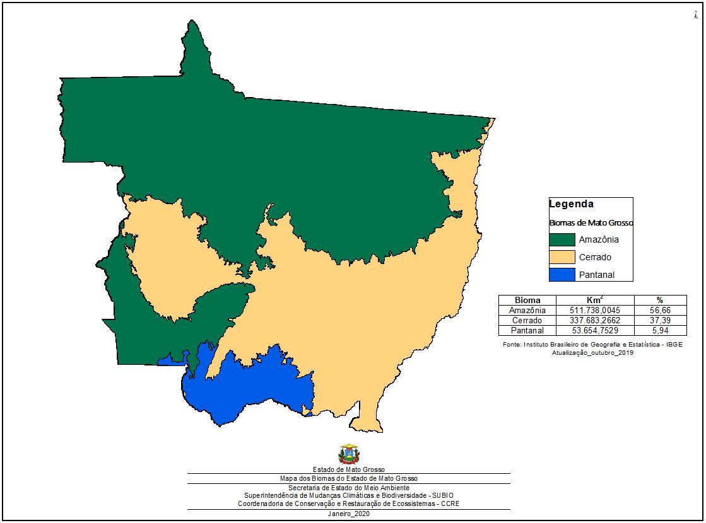

Anexos:
Mapa_Biomas_MT.jpg: : http://www.sema.mt.gov.br/siteantigo/attachments/article/170/Mapa_Biomas_MT.jpg

Pasta 4: Mapeamento das Áreas Úmidas de Mato Grosso
À SEMA e aos demais órgãos, entidades e colegiados que formulam e implementam políticas e legislação, bem como a conservação das áreas úmidas brasileiras, o Comitê Nacional das Zonas Úmidas (CNZU), vinculado ao Ministério do Meio Ambiente (MMA), na Resolução CNZU nº 07, de 11 de junho de 2015, recomenda que adotem a seguinte definição:
“Áreas Úmidas são ecossistemas na interface entre ambientes terrestres e aquáticos, continentais ou costeiros, naturais ou artificiais, permanente ou periodicamente inundados ou com solos encharcados. As águas podem ser doces, salobras ou salgadas, com comunidades de plantas e animais adaptados à sua dinâmica hídrica”.
Recomenda também que para determinar a “Extensão de uma Área Úmida” é necessário considerar:
“O limite da inundação rasa ou do encharcamento permanente ou periódico, ou no caso de áreas sujeitas aos pulsos de inundação, pelo limite de influência das inundações médias máximas, incluindo-se aí, se existentes, áreas permanentemente secas em seu interior, habitats vitais para a manutenção da integridade funcional e da biodiversidade das mesmas. Os limites externos são indicados pelo solo hidromórfico, e/ou pela presença permanente e periódica de hidrófitas e/ou de espécies lenhosas adaptadas a solos periodicamente encharcados”.
Recomenda ainda que seja adotado o “Sistema de Classificação de Áreas Úmidas Brasileiras” adaptado do elaborado por Junk et al. (2014) e que deverá servir de referência na elaboração de inventários e programas de conservação destas áreas. O sistema define os macrohabitats como as unidades básicas de referência das áreas úmidas, identificadas de acordo com a ocorrência de plantas superiores e a estrutura de suas comunidades. São reconhecidos 38 tipos de macrohabitats naturais no Brasil, sendo nove encontrados em Mato Grosso.
A CCRE pretende identificar e mapear os macrohabitats nas três grandes áreas úmidas do estado de Mato Grosso até o final de 2023 – o Pantanal Mato-grossense (Pantanal do Paraguai), e as Planícies Alagáveis do Araguaia (Rio Araguaia e seus afluentes) e do Guaporé (Rio Guaporé e seus afluentes) – por meio do sensoriamento remoto e geoprocessamento. Os resultados obtidos serão validados ou não somente após visitas às áreas.

- Mapeamento de Drenos nas Grandes Áreas Úmidas de MT

Drenos são canais de drenagem instalados pelos proprietários rurais em locais caracterizados como Áreas Úmidas, com intuito de retirar o excesso de umidade do solo permitindo a ampliação das suas áreas produtivas. Os drenos configuram uma ameaça a manutenção das áreas úmidas e a conservação da biodiversidade. O Instituto Nacional de Áreas Úmidas (INAU) descreve na Recomendação Técnica nº 1/2018/INCT-INAU os graves impactos ambientais, atendendo à demanda do Ministério Público Estadual (MPE) (Anexo).
A instalação de drenos, embora não seja autorizada pela SEMA, é observada no Pantanal Mato-grossense e nas Planícies Alagáveis do Araguaia e Guaporé. O mapeamento preliminar dos drenos nessas áreas úmidas foi realizado em 2019, basicamente por interpretação visual das imagens de satélite do Google Earth Pro, com estimativa da extensão dos canais (imagens Google Earth Pro e Sentinel-2). No Pantanal Mato-grossense foram identificados 1.141 drenos enquanto nas Planícies Alagáveis do Araguaia foram 2.398 e do Guaporé foram 405 drenos. A validação dos resultados obtidos exige que sejam efetuadas vistorias em campo, sendo que estas serão realizadas pelos analistas da CCRE.

Anexo:
Recomendação Técnica nº 1/2018/INCT-INAU

Pasta 5: Restauração de Campos no Pantanal Mato-grossense
No Pantanal Mato-grossense (rio Paraguai e afluentes) a pecuária extensiva constitui a principal atividade produtiva praticada pelos pantaneiros. Contudo, nos campos naturais tem sido observada a invasão de espécies nativas, arbustivas e/ou arbóreas, com consequente redução das áreas disponíveis para pastejo do gado.
Os pecuaristas dos municípios de Poconé e Barão de Melgaço, identificaram 17 espécies consideradas invasoras dos campos, das quais cinco se destacam – o pombeiro (Combretum spp.), cambará (Vochysia divergens); canjiqueira (Byrsonima orbignyana), algodoeiro (Ipomea sp.) e pimenteira (Licania parvifolia).
Com intuito de restaurar e manter os campos nativos foi publicado o Decreto nº 785, de 18 de janeiro de 2021, e alterações no Decreto nº 1.196, de 10 de dezembro de 2021, os quais regulamentam os procedimentos administrativos a serem observados para o manejo da vegetação campestre.
Além das normativas estão disponíveis aos pecuaristas três Termos de Referência e as shapes do MapBiomas relacionadas à área do Pantanal Mato-grossense. Também está disponível uma tabela com o nome científico e vulgar das espécies de plantas, bem como os ambientes de ocorrência natural.
Anexo:
02 Decretos, 03 TRs, shapes do MapBiomas e 01 tabela com informações sobre as espécies. Todos os documentos em PDF.

Pasta 6: Restauração de Unidades de Conservação e Áreas Públicas Estaduais

Entre as atribuições regimentais da CCRE está prevista a elaboração de diagnósticos de áreas degradadas inseridas em UC’s e áreas públicas estaduais, propondo áreas prioritárias para a recuperação, restauração e monitoramento. Desta forma a coordenadoria tem elaborado mapas preliminares; identificando e mapeando áreas definidas como prioritárias para recuperação em UC’s de Uso Sustentável e Proteção Integral, e havendo disponibilização de recursos a execução, a CCRE realizará vistorias in loco com objetivos de validação das informações obtidas durante o processamento digital realizado por ferramentas de SIG e Sensoriamento Remoto de modo a promover o diagnóstico ambiental. A base normativa que estabelece os procedimentos para recuperação e restauração de áreas degradadas em UC’s está definida através da Lei Federal n° 9.985 de 18 de julho 2000 - SNUC, a Lei Estadual n° 9.502 de 14 de janeiro de 2011 – SEUC; Lei federal 12.651 de 25 de maio de 2012; Resolução CONAMA n° 429 de 28 de fevereiro de 2011; Resolução CONAMA n° 369 de 28 de março de 2006; Instrução Normativa ICMBio n° 11 de 11 dezembro de 2014.

Pasta 7: Autorização de Coleta, Resgate e Transporte de Material Botânico
A SEMA/MT é responsável pelo licenciamento ambiental de empreendimentos ou atividades consideradas efetiva ou potencialmente poluidoras, segundo o Código Estadual do Meio Ambiente (artigo 19, LC nº38/1995) e Lei de Criação da SEMA/MT (artigo 5º, LC nº 214/2005).
Os empreendimentos de grande porte, como as Usinas Hidrelétricas Sinop e Teles Pires, são licenciados ou não a partir da avaliação técnica de Estudos de Impactos Ambientais e Relatórios de Impacto Ambiental (EIA/RIMA), conforme determinação do Conselho Nacional do Meio Ambiente (CONAMA) na Resolução nº 237/1997.
O estudo do meio biótico inclui o levantamento e a identificação das espécies de plantas nativas que crescem na área diretamente afetada, de influência direta e de influência indireta dos empreendimentos. Para cada espécie observada em campo são coletadas amostras de ramos com folhas, flores e/ou frutos com intuito fazer a identificação científica correta. Parte dessas amostras é depositada em coleções biológicas ex situ (herbários) reconhecidas oficialmente. No caso de resgate de epífitas os espécimes são alocados na vegetação no entorno do empreendimento e também são depositados exemplares em coleções biológicas vivas.
A CCRE é responsável pela emissão de Autorização de Coleta, Resgate e Transporte de Material Botânico (ACRTMB), conforme Instrução Normativa SEMA nº 002, de 8 de setembro de 2011. Anexo à normativa foi incluído um roteiro que orienta os empreendedores sobre como proceder para obter a Autorização. O empreendedor deve protocolar os documentos listados no roteiro na sede da SEMA ou nas regionais.
Após avaliação técnica, dos documentos e planejamento de coleta, a autorização é emitida pela Superintendência de Mudanças Climáticas e Biodiversidade (SUBIO), com validade de 01 (um) ano. O empreendedor tem a obrigação de após o término da validade da Autorização encaminhar à CCRE um Relatório Final com a descrição dos dados obtidos em campo.
Os dados obtidos são inseridos em uma base de dados sobre a vegetação de Mato Grosso sob a responsabilidade da CCRE. Entre 2011 e 2021 foram emitidas 52 ACRTMBs.
Anexo:
Cópia da IN n° 002/2011.

MENDONÇA, L. R. DE Plano Nacional de Promoção das Cadeias de Produtos da Sociobiodiversidade – PNPSB. PNUD BRA/08/012 – Contrato 2010/000926. TDR Nº 134873. Produto 2: Avaliação da constituição e do andamento das estruturas de gestão constituídas pelos estados do AP, PA, MT, AC, RO, AM em 2010 para a cadeia de castanha-do-brasil e sua integração à estratégia do governo federal. Brasília: Julho/2011.
JUNK, K. W. et al. Classificação e delineamento das áreas úmidas brasileiras e de seus macrohabitats. Cuiabá: EdUFMT, 2014, 156 p.
SANTOS, S. A. et al. Plantas invasoras no Pantanal: como entender o problema e soluções de Manejo por meio de diagnóstico participativo. Boletim de Pesquisa e Desenvolvimento 66. Corumbá: EMBRAPA Pantanal, 2006, 43 p.

